Tema de abertura do projeto TAP

Nome do Projeto
Sistema Inteligente de Gerenciamento de Estacionamento
Justificativa
Atualmente, o controle do estacionamento é realizado manualmente, o que pode causar erros no registro de veículos, demora no atendimento e falhas no controle de vagas. A implantação de um sistema automatizado busca melhorar a organização, a agilidade e a qualidade do serviço prestado.
Objetivo
Desenvolver um sistema para automatizar a entrada, saída, controle de vagas e pagamento no estacionamento, aumentando a eficiência operacional e a satisfação dos clientes.
Escopo
O projeto prevê a implementação de um sistema inteligente com:
- leitura de placa;
- cancela automatizada;
- totem interativo;
- visualização de vagas em tempo real;
- sensores de ocupação;
- geração de QR Code;
- pagamento digital.
Funcionalidades Principais
- Registrar entrada e saída de veículos;
- Mostrar vagas disponíveis em tempo real;
- Permitir seleção de vaga;
- Gerar QR Code com dados da estadia;
- Atualizar ocupação das vagas automaticamente;
- Liberar a saída após pagamento.
Benefícios Esperados
- Redução de erros operacionais;
- Maior controle das vagas;
- Agilidade no atendimento;
- Melhor experiência para o cliente;
- Maior eficiência na gestão do estacionamento.
Partes Interessadas
- Administrador do estacionamento
- Recepcionistas
- Manobristas
- Clientes
- Equipe de desenvolvimento
Produto Final
Um sistema automatizado de gerenciamento de estacionamento, com controle em tempo real, pagamento digital e melhor organização das vagas.

Levantamento de Requisitos

1. Requisitos Funcionais (RF)
RF01 – Cadastro e controle de veículos
RF02 – Geração automática do valor a pagar
RF03 – Controle de vagas
RF04 – Cadastro e gerenciamento de usuários
RF05 – Emissão de comprovantes/recibos
RF06 – Registro financeiro
RF07 – Consulta de histórico
RF08 – Configuração de preços e regras

2. Requisitos Não Funcionais (RNF)
RNF01 – Segurança
RNF02 – Usabilidade
RNF03 – Desempenho
RNF04 – Confiabilidade
RNF05 – Portabilidade
RNF06 – Escalabilidade

Observações
Pensamos em seguir um modelo de rotação de carros no nosso estacionamento. Para que seja dinâmico e acessível, permitindo maior agilidade e conforto ao usuário.
Pontos positivos
1. Rotação de carros
- Permite maior aproveitamento das vagas.
- Aumenta o número de clientes atendidos por dia.
2. Sistema rápido e eficiente
- Reduz filas na entrada e saída.
- Melhora a experiência do cliente.
3. Acesso às informações dos carros
- Registro de placa.
- Controle de horário de entrada e saída.
- Histórico de utilização.
4. Segurança
- Registro de veículos que entram e saem.
- Redução de risco de roubo ou erro humano.

5. Funcionamento 24 horas
- Atende clientes em qualquer horário.
- Aumenta a disponibilidade do serviço.
6. Organização do estacionamento
- Controle de vagas disponíveis.
- Melhor gestão do espaço.

Pontos negativos
1. Custo de implementação
- Desenvolvimento do software.
- Compra de equipamentos (cameras, sensores, cancelas).
2. Dependência de tecnologia
- Se o sistema cair, o controle do estacionamento pode parar.
3. Treinamento de funcionários
- Funcionários precisam aprender a usar o sistema.
4. Manutenção do sistema
- Atualizações e correções de bugs.
5. Segurança de dados
- Informações de clientes e placas precisam ser protegidas.

Brainstorm

- Deve possuir cancela de saída e entrada
- Sistema de controle de vagas
- Sistema de pagamento e cobrança
- Segurança
- Sistema de câmeras
- Sistema para os funcionários
- Estacionamento subterrâneo
- Pontos estratégicos de saída e entrada
- Garagens privativas
- Contador de carros
- Oficinas disponível
- Lava rápidos
- Sistema de leitura de tickets
- Placas de sinalização
- Sinalização de vagas
- Postos de carro elétrico e comum
- Sistema de tokenização

Rotina estacionamento BPM
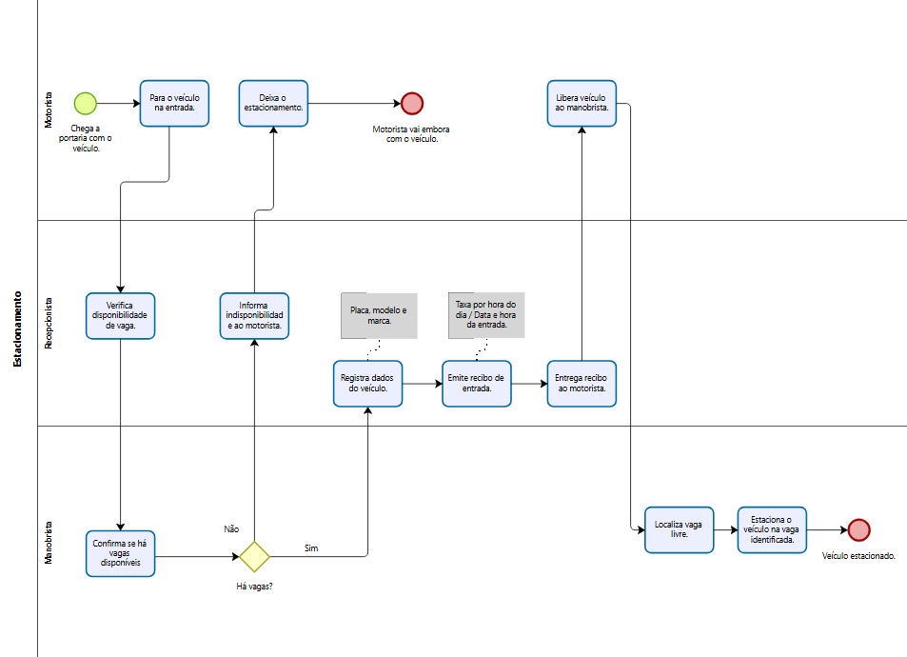
Observação da rotina de trabalho após BPM

Prós da rotina de trabalho:
- Existe um fluxo de atendimento definido
- Há uma verificação de disponibilidade antes de aceitar o carro
- Os dados do veículo são registrados
- O motorista recebe um recibo de entrada
- Há divisão de funções
- O veículo é levado a uma vaga identificada

Contras da rotina de trabalho:
- A confirmação de vagas depende de comunicação manual
- Os manobristas têm dificuldade para localizar vagas
- O processo pode formar filas na entrada
- Há dependência excessiva de pessoas
- Não há evidência de sistema automatizado de controle de vagas
- O tempo de atendimento pode ser alto
- Risco de informação desatualizada
- O processo não mostra controle detalhado da vaga ocupada

Análise geral

A rotina de trabalho do estacionamento apresenta pontos positivos, como a existência de um fluxo definido de atendimento, registro dos dados do veículo e emissão de recibo ao motorista. Entretanto, o processo possui fragilidades importantes, principalmente pela dependência de comunicação manual entre recepção e manobristas para confirmação de vagas. Em um estacionamento com capacidade para 5.000 veículos, essa forma de operação pode causar lentidão, falhas de informação, dificuldade na localização de vagas e redução da eficiência operacional.

